# 如何搭建本地源

**外网机执行：**

mkdir debs

cd debs

#递归下载deb包，此处${Packages}可以一次下载多个软件包

apt-get download $(apt-cache depends --recurse --no-recommends --no-suggests --no-conflicts --no-breaks --no-replaces --no-enhances \

${Packages} \

| grep "^\w" | sort -u)

#如果没有安装dpkg-scanpackages

#sudo apt-get install -y dpkg-dev

dpkg-scanpackages . /dev/null > Packages

#将deb包拷贝至目标机器，如scp

tar -czvf debs.tar.gz *

scp debs.tar.gz [root@host:/debs.tar.gz](mailto:root@host:/debs.tar.gz)

**内网机执行：**

mkdir debs

cd debs

tar -xzvf /debs.tar.gz -C .

#视情况决定是否备份原来的，以下选择追加写入

# mv sources.list sources.list.bak

cd debs && dir=`pwd` \

&& echo "deb [trusted=yes] file://${dir}/ ./" >> /etc/apt/sources.list

apt-get clean && apt-get update

apt-get -y install ${package that your want to install}

# 实践：基于本地源安装界面及qemu及常用工具包

### 收集deb包

**装界面**

apt-get download $(apt-cache depends --recurse --no-recommends --no-suggests --no-conflicts --no-breaks --no-replaces --no-enhances \

gnome-panel gnome-settings-daemon metacity nautilus \

gnome-terminal ubuntu-desktop tightvncserver \

| grep "^\w" | sort -u)

**装 qemu**

apt-get download $(apt-cache depends --recurse --no-recommends --no-suggests --no-conflicts --no-breaks --no-replaces --no-enhances \

qemu-kvm qemu-system virt-manager qemu-utils bridge-utils \

virtinst libvirt-daemon-system libvirt-clients virt-viewer \

| grep "^\w" | sort -u)

**装实用工具**

apt-get download $(apt-cache depends --recurse --no-recommends --no-suggests --no-conflicts --no-breaks --no-replaces --no-enhances \

bridge-utils dpkg-dev \

curl wget vim \

net-tools lsof telnet \

tar zip unzip gzip \

| grep "^\w" | sort -u)

然后按照上述办法制作本地源，将文件拷贝至目标机器。

**(这里只需用我提供的deb包里的就行，上面的可以不用看)**

mkdir debs

cd debs

tar -xzvf /debs.tar.gz -C .

dir=`pwd` \

&& echo "deb [trusted=yes] file://${dir}/ ./" >> /etc/apt/sources.list

apt-get clean && apt-get update

**基于本地源安装工具包**

#装实用工具

apt install -y bridge-utils dpkg-dev \

curl wget vim \

net-tools lsof telnet \

tar zip unzip gzip

#装桌面的依赖

apt install -y gnome-panel gnome-settings-daemon metacity nautilus \

gnome-terminal ubuntu-desktop tightvncserver

#装qemu

apt install -y qemu-kvm qemu-system virt-manager qemu-utils bridge-utils \

virtinst libvirt-daemon-system libvirt-clients virt-viewer

# 切换到图形化界面

startx或者ctrl +alt + f2 ctrl +alt + f3

# VNC相关

启动 vncserver，第一次启动需要设置VNC的登录密码，输入VNC登录密码和确认密码

vncserver

如果自定义的密码位数大于8位，系统默认只截取前8位作为VNC登录密码。

命令行回显如下图所示的信息时，表示VNC启动成功。:1表示在服务器上启动的VNC的端口号（访问端口为 5901）

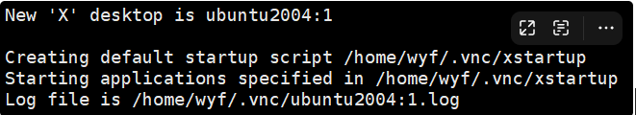

运行以下命令，备份VNC的xstartup配置文件。

cp ~/.vnc/xstartup ~/.vnc/xstartup.bak

运行以下命令，修改VNC的xstartup配置文件。

vim ~/.vnc/xstartup

#按i键进入编辑模式，并将配置文件修改为如下内容。

#!/bin/sh

export XKL_XMODMAP_DISABLE=1

export XDG_CURRENT_DESKTOP="GNOME-Flashback:GNOME"

unset SESSION_MANAGER

unset DBUS_SESSION_BUS_ADDRESS

export XDG_MENU_PREFIX="gnome-flashback-"

gnome-session --session=gnome-flashback-metacity --disable-acceleration-check &

gnome-panel &

gnmoe-settings-daemon &

metacity &

nautilus &

gnome-terminal &

运行以下命令，关闭已启动的VNC。

vncserver -kill :1

运行以下命令，启动一个新的VNC。

vncserver -geometry 1920x1080 :1

如果需要的话设置防火墙放行5901 等端口

sudo ufw allow 5901

使用VNC Viewer工具测试访问

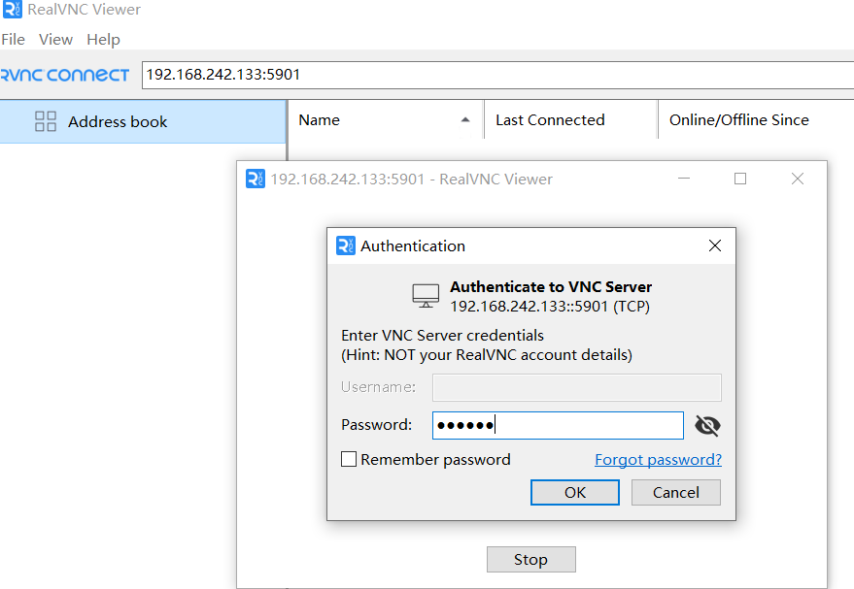

非 root 用户启动可能没有执行权限，需要设置一下

cd /root/ && chmod -R 777 .vnc

